**SCREEN FLOW - TÀI LIỆU THIẾT KẾ CƠ SỞ DỮ LIỆU**

Nhóm 04 - Thành viên nhóm:

1. Đặng Phạm Thiên Khải (Nhóm trưởng)
2. Trần Hữu Nhã
3. Trần Nguyễn Hoàng Nam
4. Đinh Lê Hậu Nghĩa

*Tên ứng dụng:* **CHƯƠNG TRÌNH QUẢN LÝ KARAOKE NICE**

Thời gian thực hiện: Từ ../../2022 đến ../../2022 (15 tuần)

1. **Screen Flow: Phân luồng màn hình của ứng dụng**

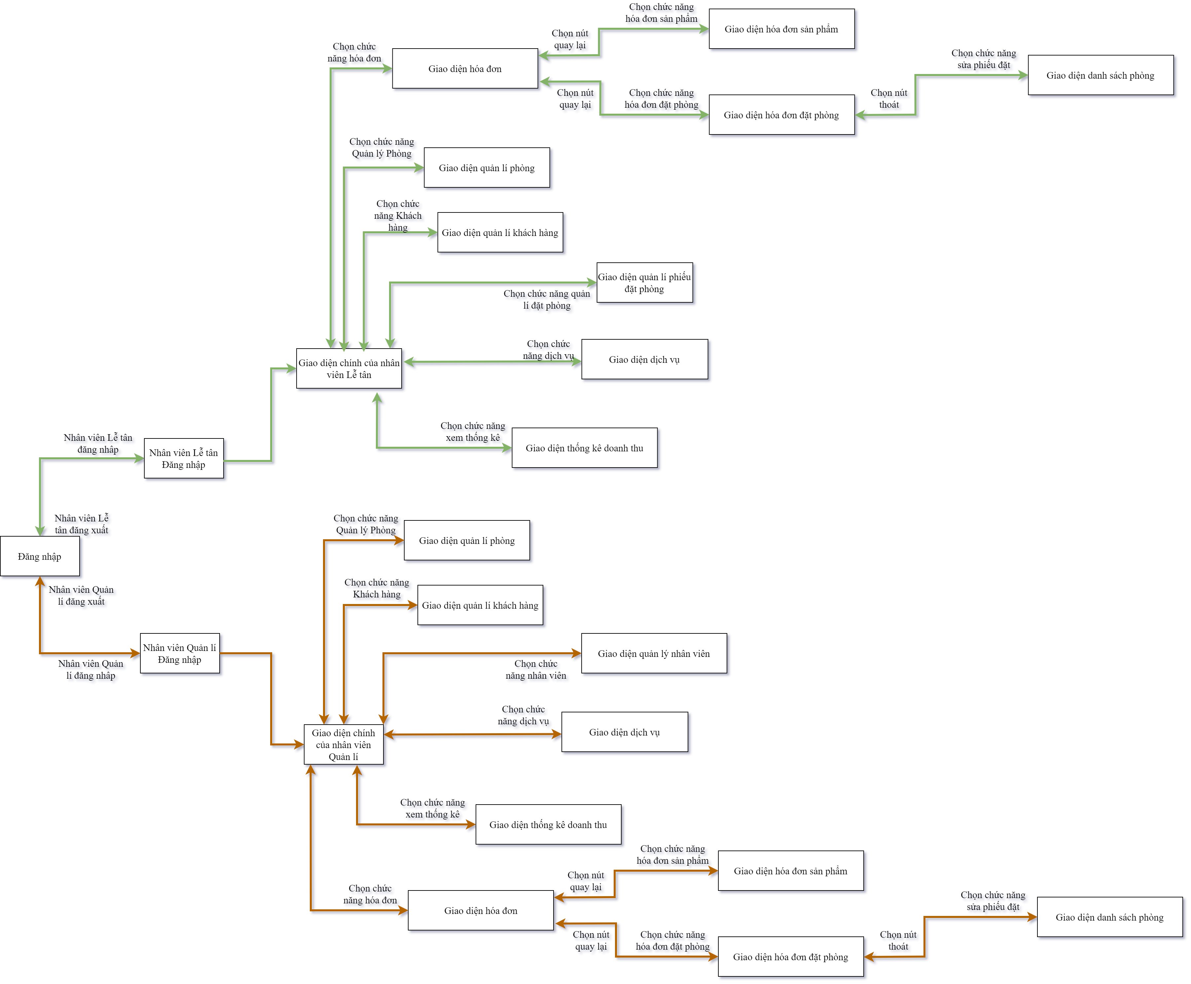

1. **Giao diện ứng dụng**

**ĐĂNG NHẬP**

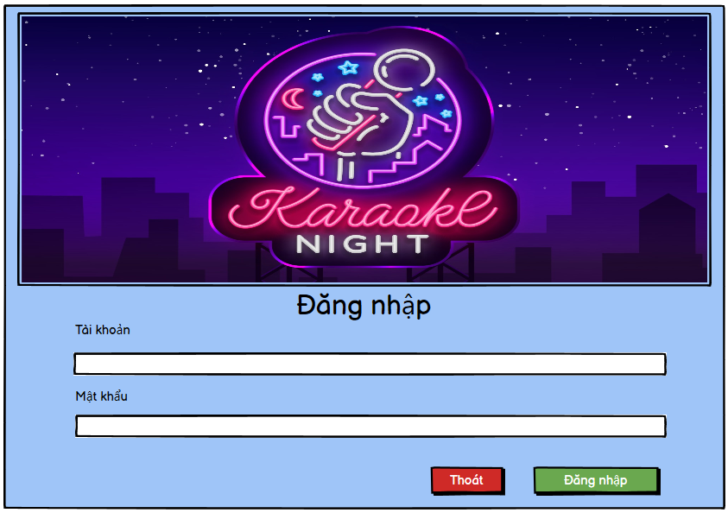

**MÀN HÌNH CHÍNH**

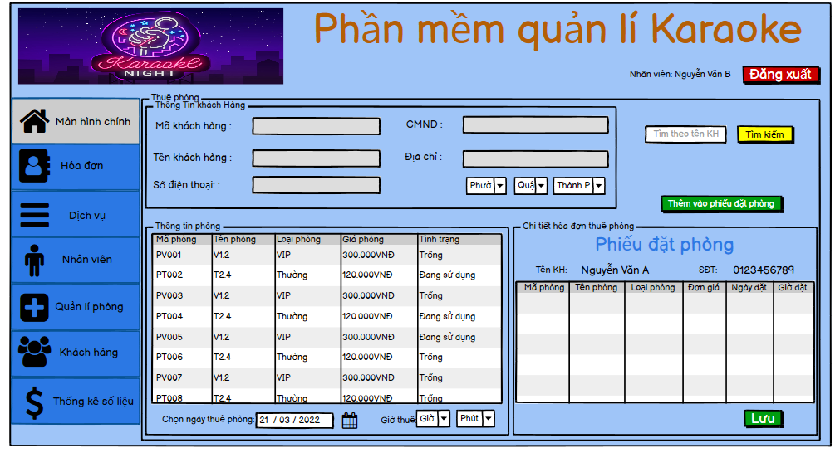

**HÓA ĐƠN**

**HÓA ĐƠN SẢN PHẨM**

**HÓA ĐƠN PHÒNG HÁT**

**DỊCH VỤ**

**NHÂN VIÊN**

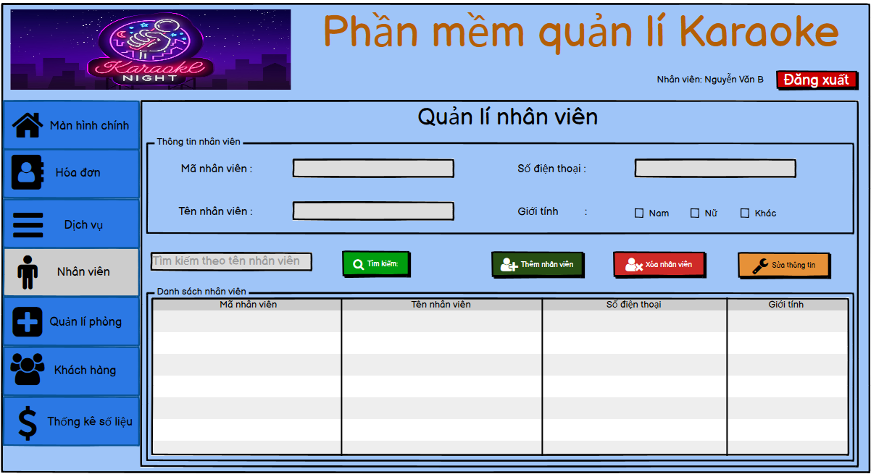

**PHÒNG**

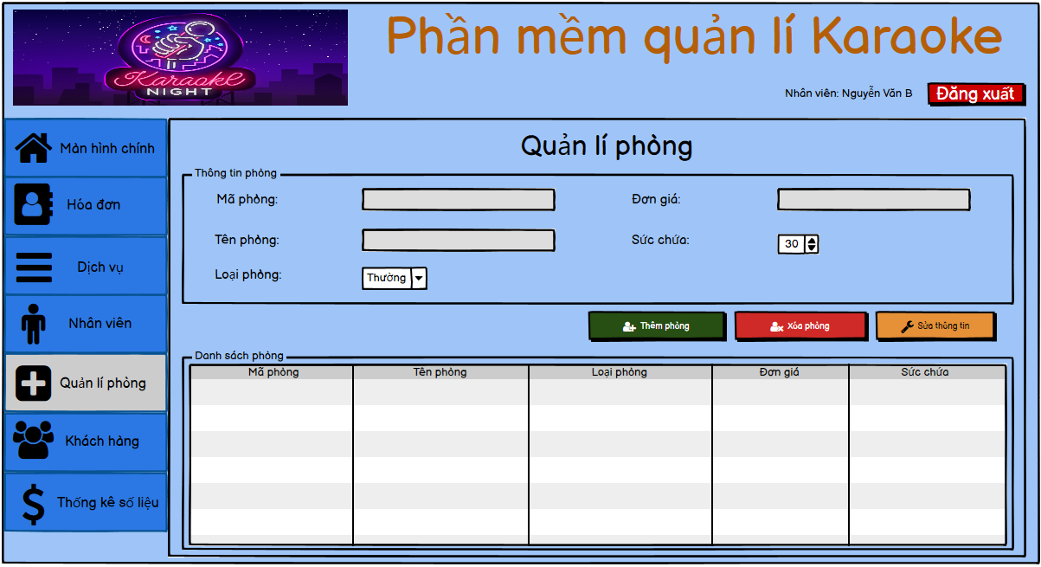

**KHÁCH HÀNG**

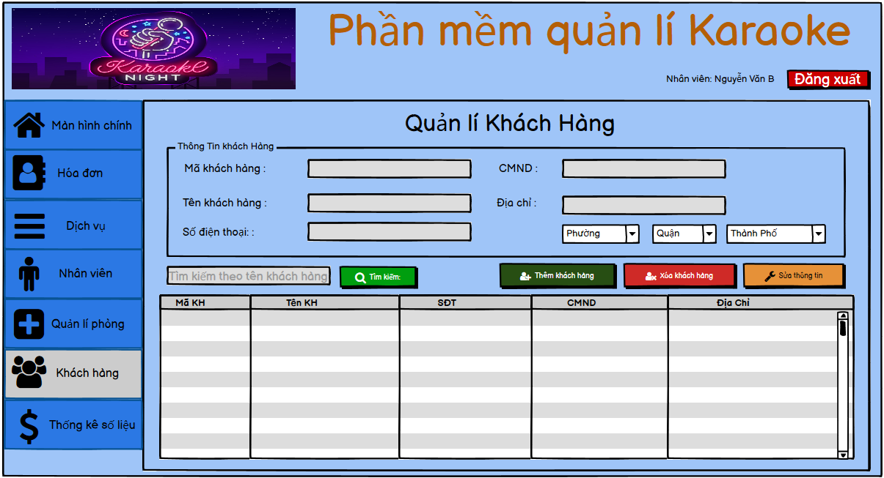

1. **Cơ sở dữ liệu**

2.1. Cơ sở dữ liệu quan hệ

2.1.1 Sơ đồ thực thể và mối kết hợp

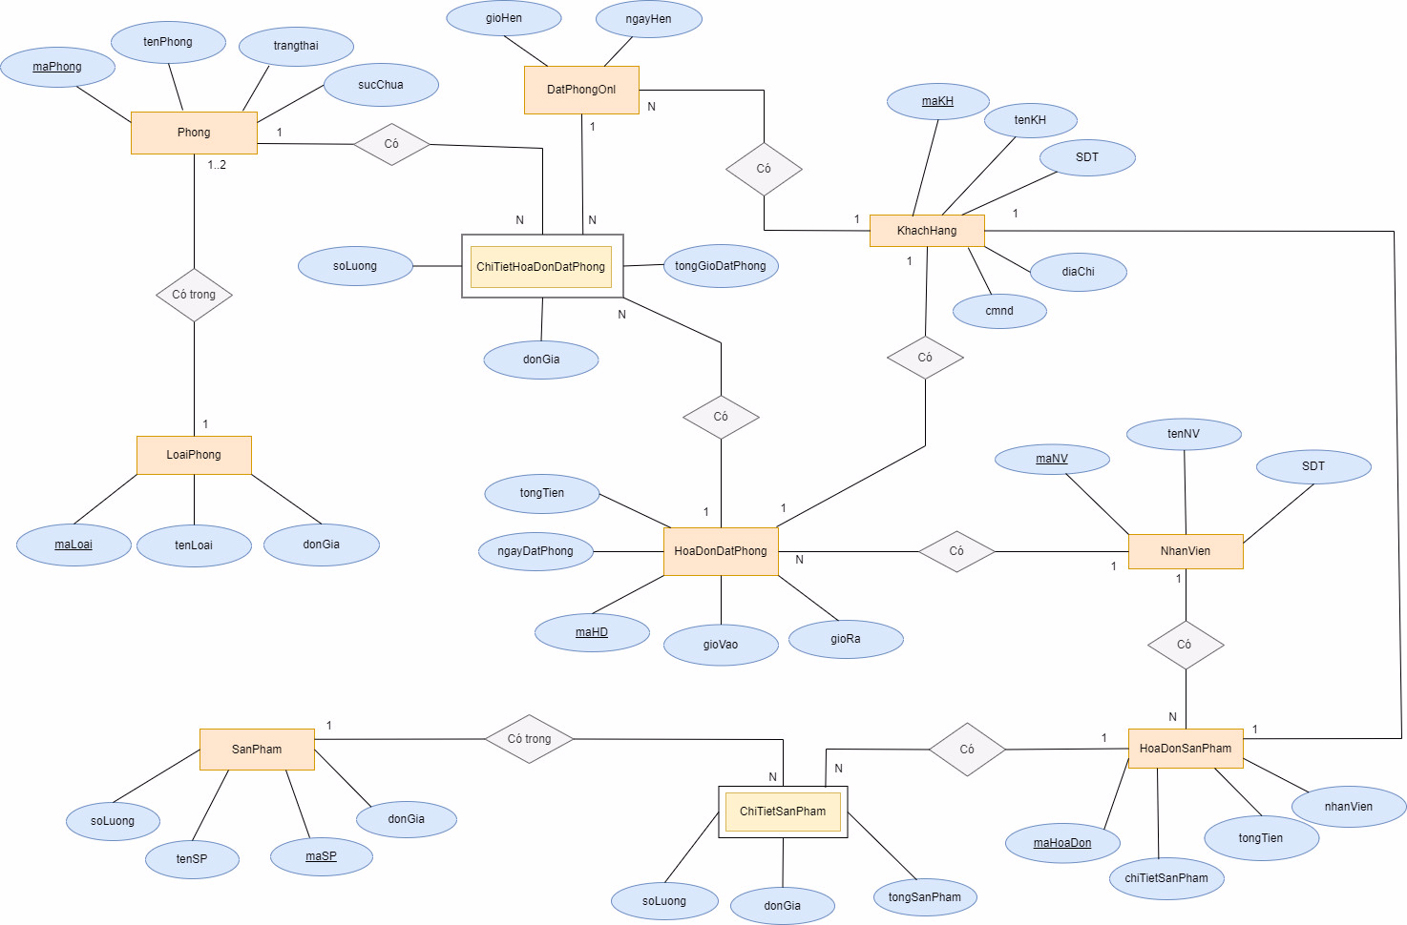

2.1.2 Sơ đồ trên hệ quản trị CSDL:

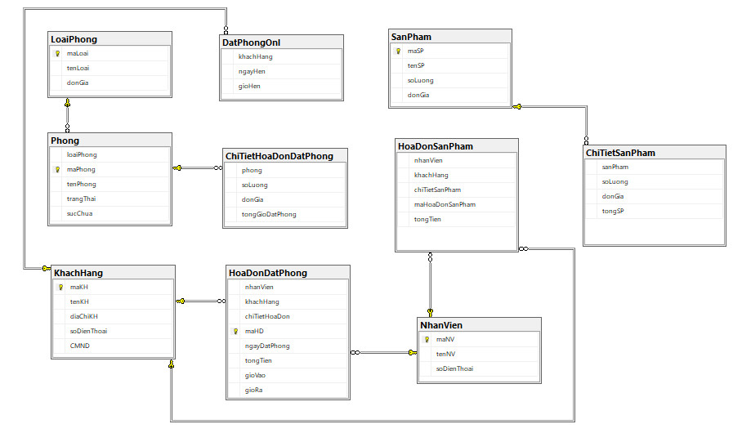

2.2. Các ràng buộc toàn vẹn trong CSDL

1. LoaiPhong

|  |  |  |
| --- | --- | --- |
| **Thuộc Tính** | **Kiểu dữ liệu** | **Ràng buộc** |
| MaLoai | String | PRIMARY Key |
| TenLoai | String | NOT NULL |
| DonGia | Int | NOT NULL |

1. Phong

|  |  |  |
| --- | --- | --- |
| **Thuộc Tính** | **Kiểu dữ liệu** | **Ràng buộc** |
| MaPhong | String | PRIMARY Key |
| TenPhong | String | NOT NULL |
| TrangThai | String | NOT NULL |
| SucChua | Int | NOT NULL |
| MaLoai | String | NOT NULL |
| TenLoai | String | NOT NULL |

1. DatPhongOnl

|  |  |  |
| --- | --- | --- |
| **Thuộc Tính** | **Kiểu dữ liệu** | **Ràng buộc** |
| GioHen | Date | NOT NULL |
| NgayHen | Time | NOT NULL |
| MaKhachHang | String | NOT NULL |
| TenKhachHang | String | NOT NULL |
| CMND | String | NOT NULL |
| MaPhong | String | NOT NULL |
| TenPhong | String | NOT NULL |
| MaLoai | String | NOT NULL |
| TenLoai | String | NOT NULL |

1. KhachHang

|  |  |  |
| --- | --- | --- |
| **Thuộc Tính** | **Kiểu dữ liệu** | **Ràng buộc** |
| MaKH | String | PRIMARY Key |
| TenKH | String | NOT NULL |
| DiaChiKH | String | NOT NULL |
| SoDienThoai | String | NOT NULL |
| cmnd | String | NOT NULL |

1. HoaDonDatPhong

|  |  |  |
| --- | --- | --- |
| **Thuộc Tính** | **Kiểu dữ liệu** | **Ràng buộc** |
| MaHoaDon | String | PRIMARY Key |
| NgayDatPhong | Date | NOT NULL |
| TongTien | Double | NOT NULL |
| GioVao | Time | NOT NULL |
| GioRa | Time | NOT NULL |
| MaNhanVien | String | NOT NULL |
| TenNhanVien | String | NOT NULL |
| MaKhachHang | String | NOT NULL |
| TenKhachHang | String | NOT NULL |
| MaPhong | String | NOT NULL |
| TenPhong | String | NOT NULL |

1. NhanVien

|  |  |  |
| --- | --- | --- |
| **Thuộc Tính** | **Kiểu dữ liệu** | **Ràng buộc** |
| MaNV | String | PRIMARY Key |
| TenNV | String | NOT NULL |
| SoDienThoai | String | NOT NULL |

1. HoaDonSanPham

|  |  |  |
| --- | --- | --- |
| **Thuộc Tính** | **Kiểu dữ liệu** | **Ràng buộc** |
| MaHoaDonSanPham | String | PRIMARY Key |
| TongTien | Int | NOT NULL |
| MaNhanVien | String | NOT NULL |
| TenNhanVien | String | NOT NULL |
| MaKhachHang | String | NOT NULL |
| TenKhachHang | String | NOT NULL |
| MaSanPham | String | NOT NULL |
| TenSanPham | String | NOT NULL |

1. SanPham

|  |  |  |
| --- | --- | --- |
| **Thuộc Tính** | **Kiểu dữ liệu** | **Ràng buộc** |
| MaSanPham | String | NOT NULL |
| TenSanPham | String | NOT NULL |
| SoLuong | Int | NOT NULL |
| DonGia | Double | NOT NULL |